10 класс. Строение клетки( пар.8-9).

Вариант 1.

*Часть1.* Какие части клетки изображены на рисунке А и Б?

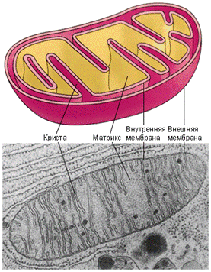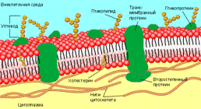

А Б

*Часть 2.* Выбрать один верный ответ:

А1.Основными структурными компонентами клетки являются:

А)цитоплазма, клеточная мембрана, ядро;

Б)митохондрии, оболочка, ядро;

В)оболочка, ядро, комплекс Гольджи;

Г)ядро, цитоплазма, митохондрии.

А2.Цитоплазма не выполняет функцию:  
А )перемещения веществ; Б ) взаимодействия всех органоидов;  
В ) питания; Г)защитную.

А3. К немембранным компонентам клетки относятся:

А)  ядро;  Б) эндоплазматическая сеть;

В)  аппарат Гольджи;                   Г) рибосомы.

А4 Какое из положений не относится к современной клеточной теории:А)  все организмы — вирусы, бактерии, растения, грибы и животные состоят из клеток

Б)  клетка — элементарная структурная единица живого

В)  клетка — элементарная единица развития живого

Г)  клетка — функциональная единица в многоклеточном opraнизме.

А5.К пластидам не относятся: А)хлоропласты; Б)хромопласты; В)хромосомы; Г)лейкопласты.

А6.Собственную ДНК имеет: А)комплекс Гольджи; Б)лизосома;В)эндоплазматическая сеть; Г)митохондрия

10 класс. Строение клетки( пар.8-9).

Вариант 2.

*Часть1.* Какие органоиды изображены на рисунке А и Б?

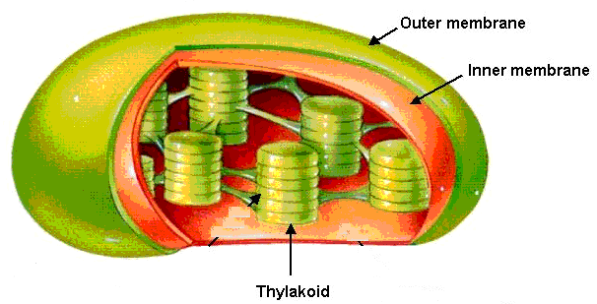 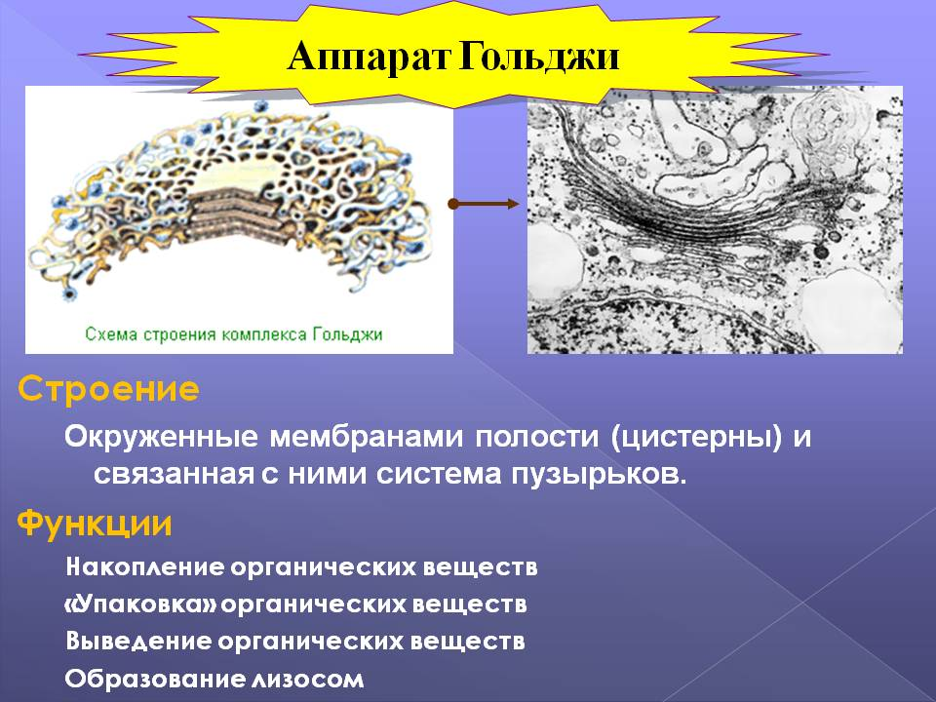

А Б

*Часть 2*. Выбрать один верный ответ:

А1.Синтез белков в клетке осуществляют:  
А )лизосомы; Б) хлоропласты; В )митохондрии; Г) рибосомы.

А2. На поверхности гладкой эндоплазматической сети синтезируются молекулы:  
А) минеральных солей; Б) нуклеотидов  
В)углеводов, липидов; Г) белков.

А3. Рибосома — это органоид, активно участвующий в:

А)  биосинтезе белка                            Б) фотосинтезе

В)  синтезе АТФ                                   Г) делении клетки

А4. К двумембранным компонентам эукариотической клетки относятся:

А)  пластиды                                         Б) лизосомы

В)  рибосомы                                        Г) вакуоли

А5. В аппарате Гольджи образуются:

А)  рибосомы;    Б)мезосомы;    В) лизосомы;   Г) нуклеиновые кислоты

А 6. Наиболее точно сущность клеточной теории отражена в пункте:

А)растительные организмы состоят из клеток

Б)животные организмы состоят из клеток

В)все как низшие, так и высшие организмы состоят из клеток

Г)клетки всех организмов одинаковы по своему строению

*Часть3.*Распределите характеристики соответственно органоидам клетки (поставьте буквы, соответствующие характеристикам органоида, напротив названия органоида).

|  |  |
| --- | --- |
| Органоиды | Характеристики |
| 1.Плазматическая мембрана  2. Ядро  3. Митохондрии  4. Пластиды  5. Рибосомы  6. ЭПС  7. Клеточный центр  8. Комплекс Гольджи  9. Лизосомы  10. Жгутики и реснички | А) Транспорт веществ по клетке, пространственное разделение реакций в клетке  Б) Синтез белка  В) Фотосинтез  Г) Движение органоидов по клетке  Д) Хранение наследственной информации  Е) Немембранные  Ж) Синтез жиров и углеводов  3) Содержит ДНК  И) Одномембранные  К) Обеспечение клетки энергией  Л) Самопереваривание клетки и внутриклеточное пищеварение  М) Движение клетки  Н) Двухмембранные  О) Связь клетки с внешней средой  П) Управление делением ядра  Р) Есть только у растений  С) Есть только у животных |

*Часть3.*Распределите характеристики соответственно органоидам клетки (поставьте буквы, соответствующие характеристикам органоида, напротив названия органоида).

|  |  |
| --- | --- |
| Органоиды | Характеристики |
| 1.Плазматическая мембрана  2. Ядро  3. Митохондрии  4. Пластиды  5. Рибосомы  6. ЭПС  7. Клеточный центр  8. Комплекс Гольджи  9. Лизосомы  10. Жгутики и реснички | А) Транспорт веществ по клетке, пространственное разделение реакций в клетке  Б) Синтез белка  В) Фотосинтез  Г) Движение органоидов по клетке  Д) Хранение наследственной информации  Е) Немембранные  Ж) Синтез жиров и углеводов  3) Содержит ДНК  И) Одномембранные  К) Обеспечение клетки энергией  Л) Самопереваривание клетки и внутриклеточное пищеварение  М) Движение клетки  Н) Двухмембранные  О) Связь клетки с внешней средой  П) Управление делением ядра  Р) Есть только у растений  С) Есть только у животных |